附錄IV

《2008年珍貴郵票冊》
和《2008年郵票套摺》

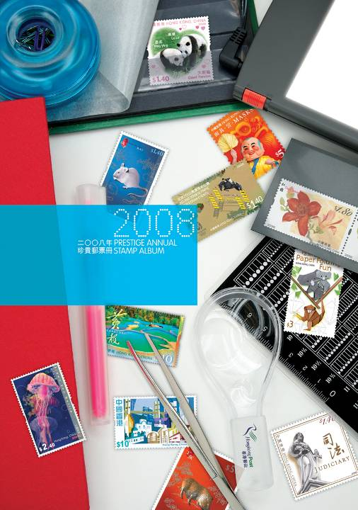
封套 郵票冊

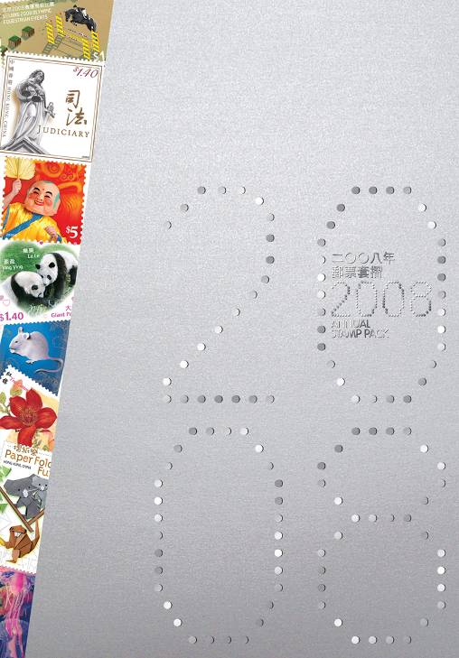
《2008年珍貴郵票冊》

